# LoRa 报警系统方案设计
## 系统框图
网关在下行链路中支持单播或多播
Badge与hub在同一项目中应属于同一组

BLE（本地消息）
户外场景需要放置hub在外面
Adv间隔2s
报警时，扫描4s，获得最高rssi hub的mac地址，然后发送警报到gateway
Badge接收消息

## LoRaWAN 说明
### 胸牌与集线器（RAK4630）
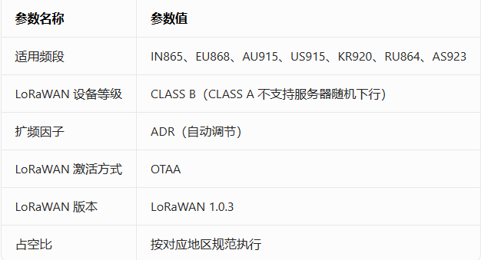

### 网关（RAK7289CV2）
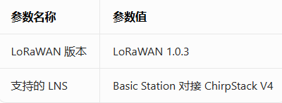
网关配置详情请参考以下网址：
https://learn.rakwireless.com/hc/en-us/articles/35978760611607-how-to-connect-rak-gateway-to-chirpstack-v4-using-basics-station-lns?utm_source=docs_center&utm_medium=content&utm_campaign=crossdomain&utm_content=rak7289v2_rak7289cv2_lorawan_configuration&utm_term=how_to_connect_rak_gateways_to_chirpstack_v4_using_basics_station_lns&_gl=1*198l0bk*_gcl_au*OTI2NDUyNTcwLjE3NzczODI1MDA.

## 硬件框图
## 通信流程图
## 通信协议（嵌入式端） 本方案仅支持以下嵌入式端协议。
说明： 网关为透传设备。胸牌或集线器发送十六进制（HEX）数据，网关将数据转发至 LNS 服务器。
LNS 服务器必须使用 ChirpStack V4。
ChirpStack V4 与应用服务器之间采用 JSON 格式通信。

## 通信协议（网络服务器端） 待补充
## 参考文档 ---
### 使用说明

